Семинар-практикум для педагогов
Тема: Создание интерактивной папки «ЛЭПБУК»
Цель: Ознакомление педагогов с формой работы по познавательно – исследовательской и творческой деятельности с детьми старшего дошкольного возраста «ЛЭПБУК», направленную на закрепление и систематизацию изученного материала, повышения интереса детей к обучению; развитие творческих и исследовательских способностей; с видами и этапами изготовления ЛЭПБУКа.
Задачи:
1. Проанализировать форму работы «ЛЭПБУК» с точки зрения педагогической ценности.
2. Познакомить педагогов с видами и этапами изготовления ЛЭПБУКа.
3. Закрепить практические навыки изготовления интерактивных папок.
Предполагаемый результат:
1. Педагоги проанализировали данную форму работы с точки зрения педагогической ценности (на решение каких педагогических задач направлена).
2. Педагоги познакомились с этапами изготовления ЛЭПБУКа.
3. Закреплены практические навыки педагогов по изготовлению интерактивных папок.
Участники семинара-практикума: педагоги ДОУ г. Уссурийска
Материалы и оборудование: мультимедийный проектор; мультимедийная презентация «Изготовление интерактивной папки ЛЭПБУК (Lapbook)»; готовые Лэпбуки на разные темы; необходимые материалы для изготовления (клей, ножницы, цветная бумага, картон, готовые детали (кармашки, книжки – гармошки, конверты и др., буклеты.
План семинара
1. Вводная часть:
• знакомство с участниками семинара-практикума
• вступительное слово
2. Основная часть:
а) теоретическая
• презентационный доклад "Знакомьтесь-Лэпбук"
• знакомство с готовыми образцами лэпбука
б) практическая
• работа педагогов в подгруппах по созданию лэпбуков (участники семинара-практикума)
3. Заключительная часть:
• подведение итогов семинара-практикума
Ход семинара-практикума
1. Вводная часть
Разминка. Упражнение разминки «Откроем сердце друг другу»
Каждый педагог получает жетон и виде сердечка, на котором пишет свое имя. Ведущий идет с корзинкой по кругу. Игроки громко называют свои имена и опускают сердечко в корзинки. После этого ведущий 2 раз проходит по кругу. Теперь задача педагогов - достать из корзинки одно из сердечек, прочитать вслух написанное на нем имя, вспомнить того, кому оно принадлежит, и отдать его хозяину, а хозяин должен рассказать о себе по следующим пунктам: 1) Люблю. 2) Умею. 3) Знаю. 4) Надеюсь.
Цель упражнения: знакомство участников мастер-класса, разряжение обстановки; активизация участников.
Вступительное слово
Важным аспектом современного Российского образования является «научить учиться самому».
Инновационность образовательного процесса в дошкольном образовательном учреждении заключается в целенаправленном внедрении в воспитание и обучение новых технологий, способствующих эффективному развитию детей дошкольного возраста. Сегодня стало очевидным, что надо управлять не личностью, а процессом ее развития. А это означает, что приоритет в работе педагога отдается приемам опосредованного педагогического воздействия: воздержание от излишнего воздействия, воздержание от излишнего дидактизма, назидательности; вместо этого выдвигаются на первый план дидактические методы общения, совместный поиск истины, развитие через создание воспитывающих ситуаций, разнообразную творческую деятельность. Как же сделать так, чтобы материал остался в памяти ребёнка, чтобы он мог научиться пользоваться теми знаниями, чтобы он захотел самостоятельно расширить свои горизонты по данному вопросу?
Введение федерального государственного образовательного стандарта дошкольного образования мотивирует педагогов на поиск наиболее эффективных, инновационных форм, методов, приемов работы с детьми дошкольного возраста. В последнее время широкое применение в образовательном процессе нашли интерактивные технологии.
Интерактивный – означает способность взаимодействовать или находится в режиме беседы, диалога с чем-либо (например, компьютером) или кем-либо (человеком). Следовательно, интерактивное обучение – это, прежде всего, диалоговое обучение, построенное на взаимодействии детей с учебным окружением, образовательной средой, которая служит областью осваиваемого опыта, в ходе которого осуществляется взаимодействие педагога и воспитанника
Сегодня мы поговорим о совершенно новой технологии, интересным методическим пособием которое называется - лэпбук.
I часть - Теоретическая
• презентационный доклад "Знакомьтесь-Лэпбук"
Слайд 1 – заголовок
Слайд 2
ЛЭПБУК (lapbook) - в дословном переводе с английского значит «наколенная книга» или «книга на коленях» (lap - колени, book - книга).
Это небольшая папка, которую ребёнок может удобно разложить у себя на коленях и просмотреть все ее содержимое. Но, несмотря на внешнюю простоту, в ней содержатся все необходимые материалы по какой-то определённой теме.
Слайд 3
При этом ЛЭПБУК - это не просто поделка. Это заключительный этап самостоятельной и совместной со взрослыми исследовательской работы (поиска информации, проведения наблюдений, выполнения заданий и др., которую ребенок проделал в ходе изучения данной темы.
Это особая форма организации учебного материала, которая помогает ребенку систематизировать знания, по своему желанию организовать информацию по изучаемой теме, лучше понять и запомнить материал. А так же, способ повторить пройденный материал.
Слайд 4
Лэпбук
• помогает ребенку по своему желанию организовать информацию по изучаемой теме и лучше понять и запомнить материал.
• Это отличный способ для закрепления материала. В любое удобное время ребенок просто открывает лэпбук и с радостью повторяет пройденное, рассматривая сделанную своими же руками книжку.
• Ребенок научится самостоятельно собирать и организовывать информацию, формируя навыки школьного обучения.
• хорошо подойдет для занятий в группах, где одновременно будут заняты несколько детей. Можно выбрать задания под силу каждому (одним – кармашки с карточками, а другим детям – задания, подразумевающие умение писать и т. д.) и сделать коллективную книжку.
• развивает творческие способности и коммуникативные навыки.
• дает возможность учитывать индивидуальные способности детей (задания разной сложности);
• позволяет интегрировать разные виды детской деятельности (речевую, познавательную, игровую);
• позволяет вариативно использовать игровые задания; возможность добавлять новые задания в «кармашки».
• И это просто интересно! Дошкольникам нужны эмоциональные, яркие и увлекательные занятия!
Слайд 5
Лэпбук – разновидность метода проекта
Создание лэпбука содержит все этапы проекта:
• 1 целеполагание (выбор темы)
• 2 разработка лэпбука (составление плана)
• 3 выполнение (практическая часть)
• 4 подведение итогов
Слайд 6
Лэпбук – средство для реализации деятельностного метода обучения
При создании лэпбука дети не получают знания в готовом виде, а добывают их сами в процессе собственной исследовательско-познавательной деятельности.
Слайд 7
ЛЭПБУК - эффективное средство для привлечения родителей к сотрудничеству. Родители обеспечивают поддержку:
• организационную (экскурсии, походы);
• техническую (фото, видео);
• информационную (сбор информации для лэпбука);
• мотивационную (поддерживание интереса, уверенности в успехе).
Данная форма работы при детско-взрослом взаимодействии, как совместно с педагогами, так и семейные проекты, развивает более доверительные отношения при работе с семьей, повышает родительскую компетентность и дает возможность не только узнать интересы и потенциал дошкольника, но и развить их.
Слайд 8
Из чего состоит лэпбук?
Лэпбук - это папка формата А3, А4, в которую вклеиваются кармашки, книжки-раскладушки, окошки и другие детали с наглядной информацией
по теме Лэпбука: от интересных игр до лексики и большого количества интересно поданной информации
Слайд 9
С чего начинать?
• тема;
• план;
• макет;
• оформление.
Слайд 10
Выбор темы:
тема должна быть
• интересна ребенку;
• выполнима (соответствовать возрасту);
• оригинальна.
Тема для папки может быть совершенно любой. Как и ее сложность. Лучше всего выбирать частные, а не на общие темы. Например, можно сделать общий лэпбук на тему "Животные". Но он получится очень обзорным - вряд ли вы сумеете полностью отразить эту многообразную тему в ограниченном объеме папки. У вас получится книжка с самыми общеизвестными фактами. Это хорошо подойдет для совсем маленьких детей, для которых и эти факты являются новыми. Но для детей постарше (а все-таки полноценное занятие с лэпбуками возможны где-то с возраста 5 лет) такой лэпбук будет нести мало пользы. А вот если взять какое-нибудь конкретное животное и в лэпбуке дать подробную информацию о нем - то это будет гораздо продуктивнее. С другой стороны, можно сделать обзорный лэпбук на очень общую тему "Экология", потому что эта тема для ребенка-дошкольника совершенно новая, и лэпбук призван лишь поверхностно познакомить его с этой наукой, подробности о которой он будет узнавать уже позднее.
Слайд 11
Чтобы полностью раскрыть тему, необходим подробный план того, что должен включать в себя лэпбук. Ведь ЛЭПБУК - это не просто книжка с картинками. Это учебное пособие. Поэтому вам надо продумать, что он должен включать в себя, чтобы полностью раскрыть тему.
Примерный план лэпбука «Животные»
1. Интересные факты из жизни животных.
2. Образ в искусстве (мультфильмы, кино, стихи, рассказы, загадки и т. д.).
3. Охрана (Красная книга).
4. Фото или рисунок.
5. Название животного.
6. Внешний вид.
7. Образ жизни животного (детёныши, питание).
8. Где живёт?
9. Жилище.
Слайд 12
Макет:
Следующий этап самый интересный. Теперь надо придумать, как в ЛЭПБУКЕ будет представлен каждый из пунктов плана. То есть нарисовать (начертить) на листе, сложенном в виде ЛЭПБУКА. Так будет потом легче понять, как расположить все элементы.
Здесь нет границ для фантазии: формы представления могут быть любые. От самого простого - текстового, до игр и развивающих заданий.
Слайд 13-14
И все это разместить на разных элементах: в кармашках, блокнотиках, мини-книжках, книжках-гармошках, вращающихся кругах, конвертиках разных форм, карточках, разворачивающихся страничках и т. д. Они, с одной стороны, призваны привлечь интерес ребенка к самой папке. А с другой стороны, это прекрасный способ подать всю имеющуюся информацию в компактной форме.
Вам понадобятся такие материалы:
• Картонная папка-основа. Ее можно купить готовую (кое-где она продается, а можно сделать своими руками.
• Обычная бумага. Можно использовать цветную бумагу для принтера, но и просто белые листы, если их хорошо оформить и раскрасить, смотрятся очень неплохо.
• Ножницы.
• Клей-карандаш для бумаги.
• Стиплер.
• Скотч.
Вырезаем детали, приклеиваем все на свои места. Наполняем. Презентуем. Затем выполняем все задания, фиксируем достигнутые знания, наблюдения и т. д.
Слайд 15
Лэпбук - это средство для повышения педагогического мастерства, проявления креативности, компетентности педагога
• знакомство с готовыми образцами лэпбуков
II часть Практическая – Изготовление ЛЭПБУКА
Сейчас мы приглашаем вас к совместному творчеству. Предлагаем вам разделиться на команды. Вам необходимо сложить "пазл" народную примету.
(Деление на 3 команды происходит путем складывания народных примет из частей "пазлов").
Варианты народных примет:
Весна красна цветами, а осень пирогами.
Апрельский цветок ломает на земле ледок.
Одуванчик сжался в пушистый шар - к дождю.
Одуванчики зацвели ранней весной - лето будет коротким.
Появилась мать-и-мачеха на проталинах - началась весна и снега уже не будет.
Птицы вьют гнезда на солнечной стороне - к холодному лету.
Коли перелётная птица течет стаями - к дружной весне.
Гуси высоко летят - воды будет много, низко к малой весенней воде.
Если кукушка кукует, когда еще не оделся лес, буде голодный год.
Весенние ласточки высоко летают - к теплу.
Если с крыш висят длинные сосульки то и весна будет длинной.
Март холодный - год хлебородный.
Когда перелётные птицы летят большими стаями - то это к дружной весне.
Если из березы течет много сока - то лето будет дождливым.
Если весной много мышей - то год будет неурожайным.
Исходя из примет, вы должны назвать темы лэпбуков (весна, цветы, перелётные птицы).
Ваша задача: составить план – набросать макет – изготовить Лэпбук – и презентовать его.
• работа педагогов в подгруппах по созданию лэпбуков
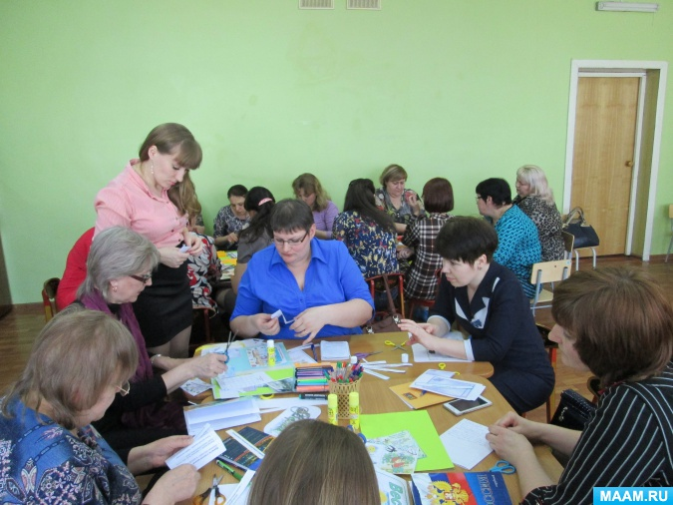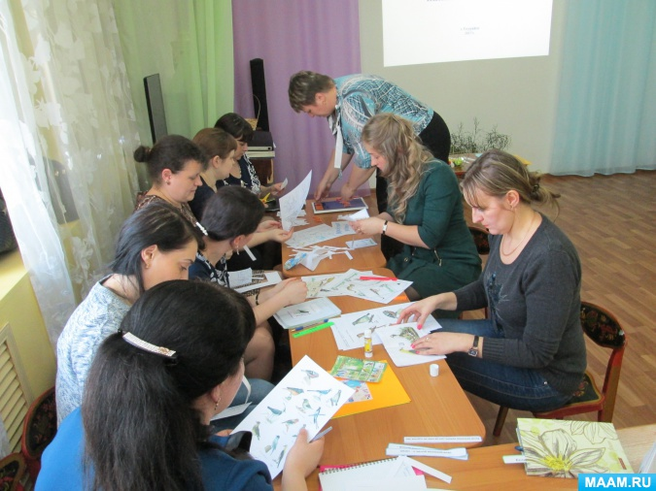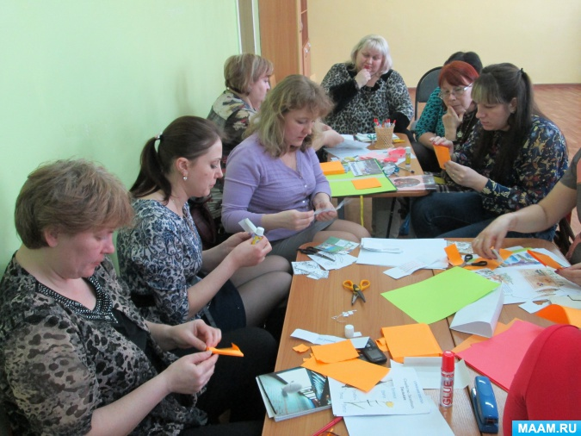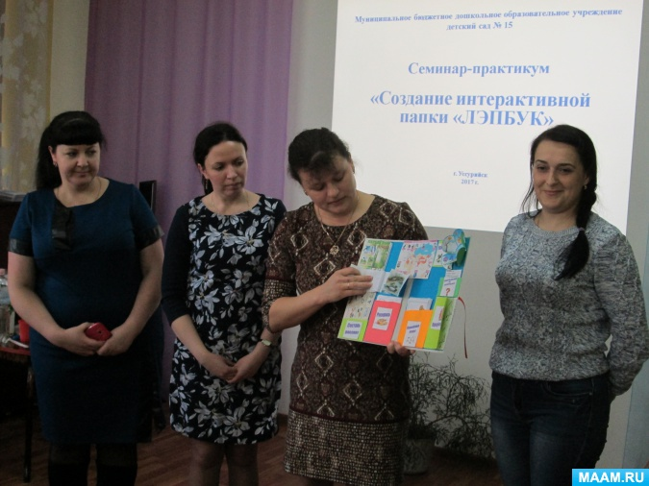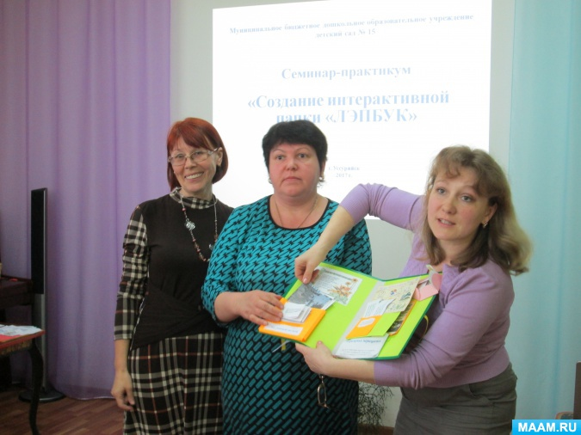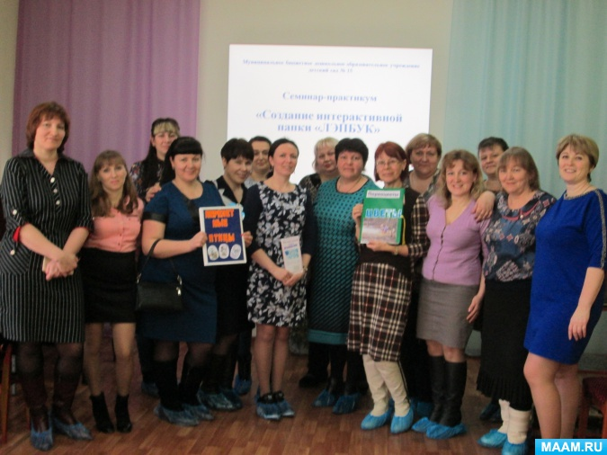
Рефлексия
Игра «Ключевое слово» - участникам педагогического взаимодействия предлагается по цепочке называть вслух свое ключевое слово (ценность, впечатления, отношение, рекомендации и т. д.) по прошедшему семинару-практикуму.
Цель: проанализировать и сформулировать полученные результаты; определить цели своей дальнейшей работы, дать рекомендации и др.
Заключение
Таким образом, данная форма работы помогает создать условия для поддержки детской инициативы и творчества в группе. В процессе такого творчества ребенок становится не только создателем своей собственной тематической папки, но и дизайнером, художником-иллюстратором, сочинителем собственных историй, загадок, стихотворений. Такая увлекательная форма работы создает условия для развития личности, мотивации и способностей ребенка.
Педагогам вручается буклет-памятка по изготовлению ЛЭПБУКА.
Спасибо за внимание!

№ слайда | Название слайда | Речь педагога
1 слайд | Название | Приветствие педагогов
2 слайд | Что это за яркие складные книжки? | Приветствую вас, уважаемые коллеги. Сегодня мне хочется рассказать вам о чудо-книжке под названием лэбпук .Сейчас такие книжечки набирают все большую популярность.
3-4 слайды | Что такое лэпбук? | "Лэпбук" (lapbook) - в дословном переводе с английского значит "наколенная книга" (lap - колени, book - книга).
5 слайд | Лэпбук- это самодельная книжечка и папка. | Лэпбуком можно назвать самодельной книжечкой или папочкой, которая внутри содержит множество кармашек, книжек-раскладушек, конвертиков, окошек, дверок и других деталей.
6 слайд | Зачем нужен лэпбук? | Для чего делают такие книжки? Все материалы лэпбука соответствуют определенной теме и несут в себе познавательную и развивающую функции.  Значение для педагога  - способствует организации материала по изучаемой теме в рамках комплексно-тематического планирования  - способствует оформления результатов совместной проектной деятельности  -способствует организации индивидуальной и самостоятельной работы с детьми  Значение Лэпбука для ребенка  -способствует пониманию и запоминанию информации по изучаемой теме  -способствует приобретению ребенком навыков самостоятельного сбора и организации информации по изучаемой теме  -способствует повторению и закреплению материала по пройденной теме  Лэпбук отличный помощник в работе педагогов и узких специалистов.
7 слайд | «Творческое взаимодействие» в модели Дети-родители- педагоги | Поглядите какие связи  1. Воспитанник- педагог  -образовательная деятельность  2. Педагог-родитель  -установление партнерских отношений  3. Родитель-воспитанник  -Использование лэпбука в проектной деятельности (моя семья, мой город и т.п)  -Для закрепления пройденного материала
8 слайд | Преимущество использования лепбука | В чем же преимущество , сейчас мы рассмотрим этот вопрос  Помогает:  - структурировать сложную информацию  - развивает познавательный интерес и творческое мышление  - разнообразить даже самую скучную тему  - научить простому способу запоминания  - объединить всю семью ( группу детей в детском саду) для увлекательного и полезного занятия
9 слайд | Чтобы процесс обучения был еще более эффективнее | Уважаемые педагоги, тобы процесс обучения был еще более эффективнее, ожно использовать ведущую систему запоминания  1.Визуалам (детям с хорошей зрительной памятью) стоит включить фантазию и представить материал красочно оформленный, можно в виде мультфильма, клипа, презентации.  2.Аудиалам (детям с хорошей слуховой памятью) желательно проговорить то, что они пишут, рисуют и услышать как бы «звуки» событий или предметов.  3.Кинестетам (кому важны тактильные ощущения). Таким детям лучше всего двигаться во время изготовления Лэпбука, менять позы, «держаться за предметы» разных фактур.  4.Дискретам (дети опирающие на логику) предстоит систематизировать материал, что поможет увидеть суть и обнаружить взаимосвязи.
10 слайд | Я хочу сделать лэпбук, что для этого мне надо? | Если я вас заинтересовала и у вас появилось желание изготовить Лэпбук, что для этого надо!  1.Определиться с темой. Тема для папки может быть совершенно любой. Как и ее сложность.  Для детей младшего возраста можно брать «широкие, обобщающие» темы- зима, осень, транспорт и т.п.У вас получится книжка с самыми общеизвестными знаниями. Это хорошо подойдет для совсем маленьких детей, для которых и эти знания являются новыми.  для детей старшего возраста - темы берут более узкие, несущие конкретную информацию- это будет более продуктивнее, допустим снег, снегирь, санки….Можно поработать с залом!  2.После того, как вы избрали тему, вам надо взять бумагу и ручку и написать план. Ведь лэпбук - это не просто книжка с картинками. Это учебное пособие. Поэтому вам надо продумать, что он должен включать в себя, чтобы полностью раскрыть тему (программное содержание) А для этого нужен план того, что вы хотите в этой папке рассказать.  3. Следующий этап самый интересный : Теперь надо придумать, как в лэпбуке будет представлен каждый из пунктов плана. То есть нарисовать макет. Здесь нет границ для фантазии: формы представления могут быть любые. От самого простого - текстового, до игр и развивающих заданий. И все это разместить на разных элементах: в кармашках, блокнотиках, мини-книжках, книжках-гармошках, вращающихся кругах, конвертиках разных форм, карточках, разворачивающихся страничках и т.д. и т.п.  Потом все это я рисую на черновике: листе А4, сложенном в виде лэпбука. Так будет потом легче понять, как расположить все элементы.  Можно провести мастер-класс, по созданию шаблона.
11 слайд | Макет лэпбука «1 сентября | Макет лэпбука «1 сентября, выполненный от руки, нарисованный на бумаге формата А4.
12 слайд | Макет лэпбука «Зима» | Макет лэпбука «Зима», сделанный в цифровом редакторе.
13 слайд | Из чего состоит лэпбук? | Лэпбук состоит из папки формата А3. сложенных по такому эскизу, который вы видите.
14 слайд | Виды обложек
15 слайд | Виды элементов лэпбука | -мини-книжечки, конвертики фигурные, кармашки, фигурные кармашки конвертики, пирамидки. книжки-гармошки, мобильные- вращающие круги, стрелочки и т.п
16 слайд | Что нам понадобится? | - - распечатанные шаблоны Лэпбука;  - - лист плотной бумаги формата А3 или 2 листа А4;  - - ножницы;  - - клей-карандаш;  - - цветные карандаши, фломастеры, разноцветные ручки;  - - скотч;  - - безграничная фантазия
17- 18 слайд | Мои лэпбуки  «Зима». | Предлагаю вашему вниманию с теоретического аспекта перейти к практическому.  ЦЕЛЬ: развивать обобщенные представления о зиме как времени года, ее существенных признаках; активизировать наблюдательную деятельность, воспитывать эмоциально- положительное отношение к красоте окружающей природы.  Материал, собранный в лепбуке:  - Мнемотаблица о зиме, о трех месяцах зимы (ДЯФ)  - Таблица с родственными словами по теме «Зима» (зима-зимовье, зимующий и т.п, снег- снежок, снеговик, Снегурочка и т.п, мороз- морозик, морозильник, изморозь и т.п).  - Зимние загадки.  - Зимние приметы  - Календарь наблюдений погоды на три зимних месяца (декабрь, январь, февраль).  - Календарь «Зачеркни денек»- сколько дней осталось в декабре до Нового года.  - Альбом с репродукциями русских художников о зиме.  - Карман для логических заданий о зиме (лабиринты, 4-й лишний, найди такой же)  - Пословицы и поговорки о зиме  - Схема вырезания снежинок  - Блокнот «Нарисуй по клеточкам снежинку», «Закрась, заштрихуй».  - Проблемная ситуация «Что будет, если снег не убирать зимой»
19 слайд | Лэпбук «Новый год» | ЦЕЛЬ: разнообразить знания и обогатить словарь детей, связанные с праздником Нового года.
20 слайд | Лэпбук «Вода» | ЦЕЛЬ: познакомить детей с некоторыми свойствами воды, обратить их внимание на то, что даже такой привычный объект, как вода, таит в себе много неизвестного; дать детям представление о роли воды в жизни человека, растений и животных; научить детей экономно использовать воду и беречь ее.
21 слайд | Лэпбук «Веселая математика»
22 слайд | Рефлексия | Уважаемые коллеги, чтобы подвести итог и услышать от вас обратную связь, я предлагаю вам на листе бумаге шаблон руки.  Каждый палец – это какая-то позиция, по которой надо высказать свое мнение.  Большой – для меня было важным и интересным…  Указательный – по этому вопросу я получил конкретную рекомендацию.  Средний – мне было трудно (мне не понравилось).  Безымянный – моя оценка психологической атмосферы.  Мизинец – для меня было недостаточно…

